Občanské sdružení Top Team Felbabka
pořádá

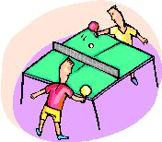

který se koná ve čtvrtek 31. 12. 2015
od 9.00 hodin
v tělocvičně multifunkčního domu
na Felbabce.

Prezence hráčů je od 8.30 do 9.00 hod.
Startovné 100,- Kč
Sálová obuv nutná!!!
Super ceny ;o)

Občerstvení je zajištěno!

